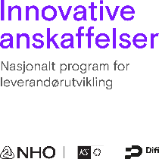
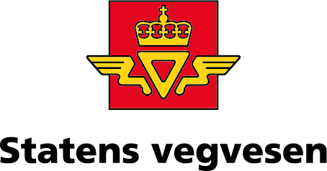
Invitasjon til markedsdialog

Statens vegvesen har Inntil 9 millioner til utvikling av innovative løsninger som kan oppdage hendelser, gi informasjon om hva som skjer og bidra til selvredning ved hendelser i tunnel.

Statens vegvesens målsetning med markedsdialogen er å få avklart om potensielle leverandører har forstått vårt behov, og få kunnskap om mulige løsninger og eventuelle utfordringer i prosjektet. Innspill fra markedet på dialogkonferansen blir grunnlaget for utarbeidelsen av konkurransegrunnlaget med endelig behovsbeskrivelse, målsetting og funksjonelle krav.
Målgruppe: Potensielle leverandærer av innovative løsninger som kan oppdage hendelser, gi informasjon og bidra til selvredning i tunnel.

Innovasjonspartnerskap er en ny konkurranseform som ble innført 1. januar 2017. Ordningen skal gjøre det lettere for det offentlige og næringslivet å samarbeide om å utvikle ny teknologi og nye løsninger, der bedriftene konkurrerer om å lage de beste løsningene. Innovasjon Norge ønsker å bidra til at offentlig sektor kan bestille, og kjøpe løsninger ingen har sett før.

Praktisk informasjon
Tid: 1. mars fra klokken 10.00 – inntil 16:00
Sted: Radisson SAS Gardermoen
Påmeldingsfrist: 23.02.18
Deltakerliste vil bli sendt ut etter påmeldingsfristen har gått ut.
For spørsmål kontakt Prosjektleder Harald Buvik (harald.buvik@vegvesen.no) eller Jonas Archer (jonas.archer@vegvesen.no).
Bakgrunn
Statens vegvesen var en av fire vinnere i Innovasjonspartnerskapskonkurransen som Innovasjon Norge utlyste i 2017 med prosjektforslaget: «0-visjonen i norske vegtunneler».
For å øke sikkerheten i tunneler, og opprettholde ambisjonsnivået om 0-visjonen (se vedlegg), er det svært aktuelt å se på nye fagområder og ny teknologi fra ulike deler av industrien for å gjøre selvredning i tunnel ved en hendelse sikrere for alle.
Prosjektet «0-visjonen i norske vegtunneler» skal gjennomføres av Statens vegvesen som et innovasjonspartnerskap sammen med en eller flere partnere. Partnerne velges etter konkurranse med forhandlinger.
Statens vegvesen inviterer til markedsdialog med leverandørindustrien for å få innspill på utfordringen knyttet til selvredning ved hendelser i tunnel. Statens vegvesen vil gjennom markedsdialogen informere om behov og utfordringer på området. Vi håper at vi gjennom markedsdialogen kan nå ut til et bredt spekter av leverandører, også de som ikke tidligere har levert løsninger til veisystemene.
Målsetningen med markedsdialogen er å få avklart om potensielle leverandører har forstått vårt behov, og få kunnskap om mulige løsninger og eventuelle utfordringer i prosjektet. Prosjektet skal utvikle løsninger som ikke eksisterer i markedet i dag.

Utfordring og behovsbeskrivelse
Norge ligger på topp internasjonalt i trafikksikkerhet, og rangeres med lavest antall drepte og skadde per kjørte km. Nullvisjonen om null drepte eller hardt skadde i trafikken er grunnleggende for sikkerhetsarbeidet.

Evakuering av tunnel ved brann eller en annen hendelse, har som utgangspunkt prinsippet om selvredning. Det vil si at trafikantene snarest mulig selv må ta seg ut av tunnelen enten til fots eller ved hjelp av kjøretøy. Selvredningsprinsippet er generelt akseptert i samfunnet, også internasjonalt, og gjelder for alle typer byggverk og hendelser.

For at selvredning i tunnel skal kunne fungere godt i praksis, må tunnelen være utformet for og utrustet med teknologi eller annet utstyr som gir støtte til trafikanter og innsatsmannskaper i en nødsituasjon. Dette er ikke tilfellet i dag. Det er også sentralt at befolkningen er klar over prinsippet og dets hensikt.

Evakuering og forutsetninger for å redde seg selv
Der er gjennomført en rekke spørreundersøkelser om hva trafikantene mener om norske vegtunneler og om hvordan det er å kjøre gjennom dem, eksempelvis intervjuene som er foretatt blant trafikantene som var i tunnelen under brannene i Gudvangatunnelen og Oslofjordtunnelen.
Flere offentlige granskinger (Statens Havarikommisjon for Transport, Vegtilsynet og Riksrevisjonen) påpeker imidlertid at selvredning i tett røyk er en stor påkjenning og stiller for store krav til trafikantene. De påpeker alle at det er stort behov for å forbedre forutsetningene for at selvredning skal kunne fungere.
Gjennomgående viser svarene fra de trafikantene som har vært utsatt for branner og som har måttet redde seg ut av tunnelene at de savner følgende:
- Informasjon om hva som har skjedd
- Informasjon om hva de bør gjøre
- Bedre styring av ventilasjonen slik at så få som mulig blir innhentet av røyken
- De som har vært i røyken etterlyser håndlist eller en mulighet for å kunne føle seg ut
- Optisk bistand gjennom lys-list eller lignende
- Mulighet for å kunne oppholde seg i et røyktett rom

Prosjektets målsetning og behov
Prosjektets målsetning er at det blir utviklet nye og smarte løsninger for at selvredningsprinsippet skal kunne fungere i norske vegtunneler. Prosjektet skal føre frem til et ferdig produkt eller ny metodikk som etaten kan kjøpe om løsningen oppfyller de riktige kravene og forutsetningene.

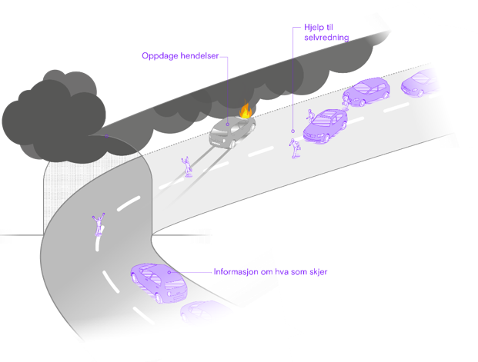
Illustrasjon 1.: En kaotisk situasjon som kan oppstå ved en hendelse i tunnel. Her er det et klart informasjonsbehov til trafikantene som er involvert.
Illustrasjon: Audun Gjerdi
Dette gir følgende utfordring(er) som søker løsninger(er):
Statens vegvesen har behov for en løsning som gjør det mulig i sanntid å oppdage og gi informasjon om hva som skjer, og hva trafikantene bør gjøre dersom det oppstår en uventet hendelse i en tunnel.
Løsningene må være teknologisk robuste, kunne fungere i tunnelens eksisterende tekniske infrastruktur, og også kunne ivareta trafikantenes ulike reaksjonsmønstre i krisesituasjoner.

Utfordringen er først og fremst knyttet til lange ett-løps tunneler, men nye og smarte teknologiske løsninger kan selvsagt også ha et potensiale innenfor tunnelteknologien generelt, og eventuelle andre sammenlignbare sektorer. Markedspotensialet vil hovedsakelig være norske tunneler, men med et internasjonalt perspektiv innen rekkevidde.

Kort om innovasjonspartnerskap
Innovasjonspartnerskap er en ny anskaffelsesform, hvor det utlyses en konkurranse i markedet hvor oppdragsgiver ønsker å inngå et partnerskap med en eller flere leverandører, og der målet er å gjennom et utviklingsløp finne frem til den beste løsningen for et avgrenset behov.
Innovasjonspartnerskap legger til rette for produkt- og tjenesteutvikling i en samarbeidsprosess mellom kjøper og utvikler/leverandør.
Formålet med innovasjonspartnerskap er å ta frem helt nye varer, tjenester og bygg- og anleggsarbeider for å løse et spesifikt behov. I forhold til andre prosedyrer i anskaffelsesregelverket har innovasjonspartnerskap følgende særtrekk:
- Prosedyren skal kun benyttes for anskaffelser av varer og tjenester som per i dag ikke finnes på markedet.
- Innovasjonspartnerskap inngås med forhandling.
- Det kan inngås partnerskap med en eller flere leverandører.
- Selve utviklingsarbeidet skal struktureres i faser med delmål.
- Etter hver fase kan oppdragsgiver, basert på delmålene, avslutte innovasjonspartnerskapet.

Det vil bli inngått ett eller flere partnerskap med utvalgte leverandører. Innovasjonsprosessen skal være oppdelt i faser. For hver fase skal det være definert ett eller flere delmål. Oppdragsgiver vil betale vederlag undervegs i utviklingsprosessen til leverandørene som deltar i partnerskapet.
Statens vegvesen har som målsetning for prosjektet at resultatet skal være en helhetlig og robust løsning. For leverandører som ikke kan levere en helhetlig løsning oppfordrer vi til samarbeid med andre leverandører med komplementerende teknologi/løsninger.

Program for markedsdialog

10:00-10:05 Velkommen: Johan Englund, seniorrådgiver - Difi

10:05-10:20 Om Statens vegvesen: Jane Bordal, Leder Veg- og transportavdelingen - Vegdirektoratet

10:20-11:05 Om innovasjonspartnerskap som et anskaffelsesverktøy: Johan Englund, seniorrådgiver – Difi (30 + 15 min til spørsmål)

11:05-11:20 Pause: 15 min

11:20-11:35 Problembeskrivelse og bakgrunn: Claus K. Larsen, seksjonsleder - Tunnel og Betong seksjonen, Vegdirektoratet og Harald Buvik, sjefingeniør - Tunnel og Betong seksjonen, Vegdirektoratet

11:35-11:55 Teknisk beskrivelse: Statens vegvesen

11:55-12:40 Pause/Lunsj: 45 min

12:40-13:10 Om prosjektet: Harald Buvik, sjefingeniør - Tunnel og Betong seksjonen, Vegdirektoratet og Jonas Archer, innovasjonskoordinator – FoU staben, Vegdirektoratet

13:10-13:25 Pause: 15 min

13:25-14:25 Gruppearbeid: Ledes av Johan Englund, seniorrådgiver - Difi (Opptil 60 min) Se vedlagte arbeidsark.

14:25-14:40 Videre prosess: Karin Søhoel, seniorrådgiver – Kontor for anskaffelser, Vegdirektoratet og Harald Buvik, sjefingeniør - Tunnel og Betong seksjonen, Vegdirektoratet

14:40-14:50 Avslutning og spørsmål: Johan Englund, seniorrådgiver - Difi og Harald Buvik, sjefingeniør - Tunnel og Betong seksjonen, Vegdirektoratet

Hva skjer etter markedsdialogen?
Det vil i løpet av 2018 blir gjennomført en konkurranse om å inngå et eller flere innovasjonspartnerskap, som har til formål å utvikle løsninger som har til formål å ivareta 0-visjonen i norske vegtunneler. Leverandører som deltar i innovasjonspartnerskapet vil helt eller delvis få dekket sin utviklingsinnsats.
Statens vegvesen tar sikte på å kunngjøre invitasjon til å melde interesse for å delta i konkurransen om innovasjonspartnerskap medio april 2018.

Påmelding
For påmelding se eget skjema.
Hvis du/dere ønsker en eventuell reservasjon mot å stå på en leverandøroversikt med navn på virksomhet og fagområde/kompetanseområde må du melde fra om dette når du/dere melder deg/dere på.

